GUIA DE TRABAJO PRIMER AÑO MEDIO.
Profesora: Adriana Miranda I Asignatura: Religión
Nombre…………………………………………………………………………....... Curso…………………….

Objetivo :Interpretan diversas imágenes Bíblicas que se utilizan para expresar lo que es la Iglesia.
Habilidades: Comparar las características de comunidad y agrupación.

I. Observa las láminas
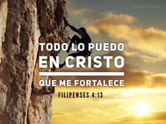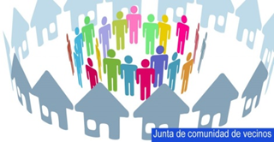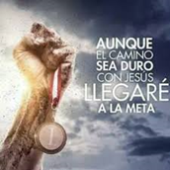
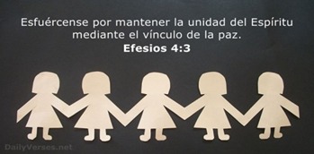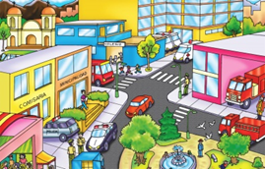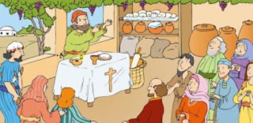

1. Analiza cuáles expresan lo que es Iglesia y cuáles no. Anota en tu cuaderno las respuestas.
2. ¿Por qué son importantes las Comunidades Cristianas?
3. Buscar y analizar las siguientes citas Bíblicas: Mateo 16, 18-19; Juan 21, 15-17.
Luego, contestar la siguiente pregunta: ¿Qué nos dice de la Iglesia?
4. Crear afiche con imágenes y palabras que aplique los siguientes términos:
• Pueblo de Dios,
• Pastor,
• Comunidad,
• Apóstoles,
• Esposa de Cristo,
• Cuerpo de Cristo.
Para recordar: 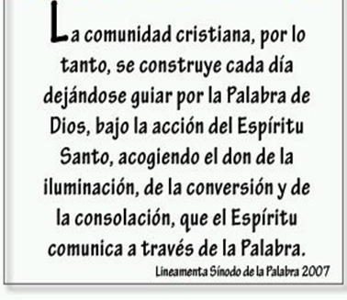
“ QUE SU TRABAJO SEA PRODUCCTIVO Y LO PRINCIPAL NO OLVIDAR LA ORACION EN FAMILIA EN ESTE TIEMPO DE CUARENTENA…BENDICIONES”

